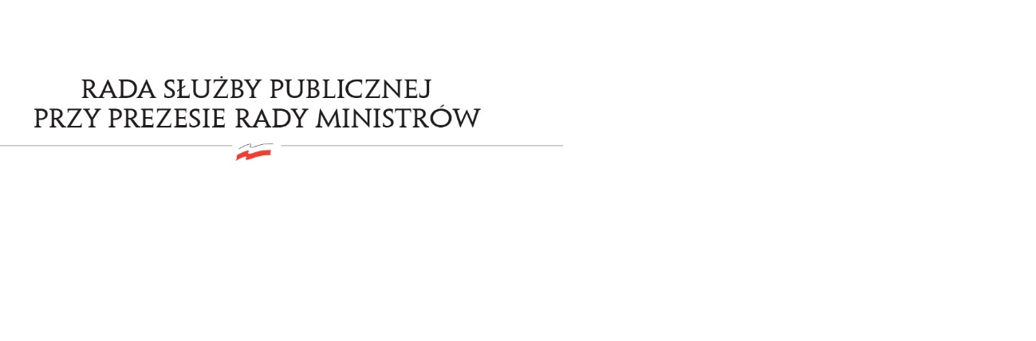
RSP.3613.6.2016.MB

Uchwała nr 6
Rady Służby Publicznej
z dnia 26 kwietnia 2016 roku

w sprawie: „Sprawozdania Szefa Służby Cywilnej o stanie służby cywilnej i realizacji zadań tej służby w 2015 roku”

Rada Służby Publicznej pozytywnie opiniuje „Sprawozdanie Szefa Służby Cywilnej o stanie służby cywilnej i realizacji zadań tej służby w 2015 roku”.

Rada Służby Publicznej zwraca uwagę na niski poziom wynagrodzeń członków korpusu służby cywilnej.

